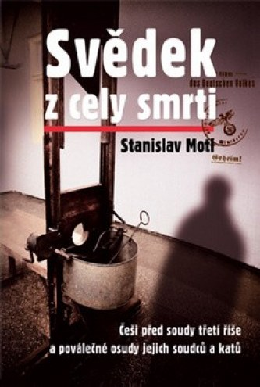

**ČEKÁNÍ NA SMRT**

**(Svědek z cely smrti)**

**Projekce dokumentu s následnou diskusí s jeho tvůrcem novinářem a spisovatelem**

**Stanislavem Motlem**

**Ve středu 21. listopadu ve 13:15 v učebně dějepisu**

Jaké to je – čekat v 19 letech na popravu gilotinou? Jaké to je – trávit dlouho chvíle úplně sám v cele smrti…s tím, že každé pondělí je popravčí den a že odsouzený může skončit na popravišti?

**Někdejší student gymnázia Bořivoj Bartoníček z České Třebové, žijící po válce v Lanškouně** čekal takhle dlouhých pět měsíců. Čekal v cele smrti v Plőtzensee a později ve věznici Brandenburg. Tady také tajně, z okénka své cely, pozoroval tehdejšího prominentního **kata Rőtgera**, který se připravoval na popravy..

Strhující filmová zpověď posledního žijícího „sekyráře“. Psychologická sonda do duše člověka, který dodnes vyznává takřka už zapomenuté hodnoty, jakými jsou například čest, láska k rodné zemi, smysl pro zodpovědnost,vlastenectví…

Součástí této filmové zpovědi je mapování poválečných osudů tehdejších katů, státních zástupců a soudců Lidového soudu v Berlíně, který vynesl rozsudky také nad několika tisíci Čechy.

**Stopáž: 15:30 min.**